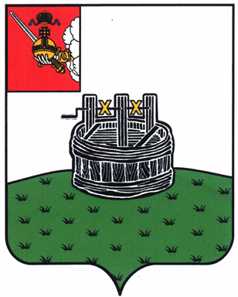
ЗЕМСКОЕ СОБРАНИЕ ГРЯЗОВЕЦКОГО МУНИЦИПАЛЬНОГО ОКРУГА

РЕШЕНИЕ

от 26.12.2024 № 109
г. Грязовец

О внесении изменений в Положение о муниципальной поддержке социально ориентированных некоммерческих организаций в Грязовецком муниципальном округе

В соответствии с Федеральным законом от 12 января 1996 года №7-ФЗ «О некоммерческих организациях»
Земское Собрание округа РЕШИЛО:
1. Внести в Положение о муниципальной поддержке социально ориентированных некоммерческих организаций в Грязовецком муниципальном округе, утвержденным решением Земского Собрания Грязовецкого муниципального округа от 15 декабря 2022 года № 101 следующие изменения:
1). абзац 4 пункта 1.2. исключить;
2). подпункт 10 пункта 3.1. исключить;
3). пункт 4.1. дополнить абзацами 12, 13 следующего содержания:
«профилактика социально опасных форм поведения граждан, участие в профилактике безнадзорности и правонарушений несовершеннолетних;
благоустройство территории.»;
4). раздел VI Положения исключить.
2. Настоящее решение вступает в силу со дня его официального опубликования.

Председатель Земского Собрания Грязовецкого муниципального округа | Глава Грязовецкого муниципального округа
________________ Н.В. Шабалина | ________________ Н.Н.Головчак

